Készítette: Schneider Henrik

Neptun kód: NRTHZZ

**Jegyzőkönyv**

Adatkezelés XML környezetben

féléves feladat

**A feladat leírása:**

Az adatkezelés XML környezetben féléves feladat során egy kórház E-R adatbázist hoztam létre. A beadandó tematikája a pácienseket és a hozzájuk tartozó adatokat írja le. A létrehozandó XML dokumentumban a játékosok adatain kívül nyílván lesznek tartva a pácienseket műtő orvosok, a műtők, a gyógyszerek amiket szednek.

A modellben találhatóak összetett, többértékű és opcionális tulajdonságok, melyek az alábbi dokumentumokban is megfelelően modellezésre kerültek.

A modellben található vegyesen 1:1 1:N és N:M tulajdonságok is. Az N:M tulajdonság pedig rendelkezik saját attribútummal is.

Elsődlegesen az adatbázisunkról egy ER modellt készítettem, majd azt egy XDM modellre konvertáltam.

Ez alapján elkészült az XML dokumentuma is már az adatbázisnak, melyhez egy sémát is létrehoztam.

Továbbá egy DOM parsert is készítettem, hogy az XML-ünket olvasható formában kiírjuk bárkinek. Készült egy DOM modifier is, amellyel az egyes műtőkben tudjuk a műtés idejét módosítani.

**1. feladat**

**1a) Az adatbázis ER modellje:**

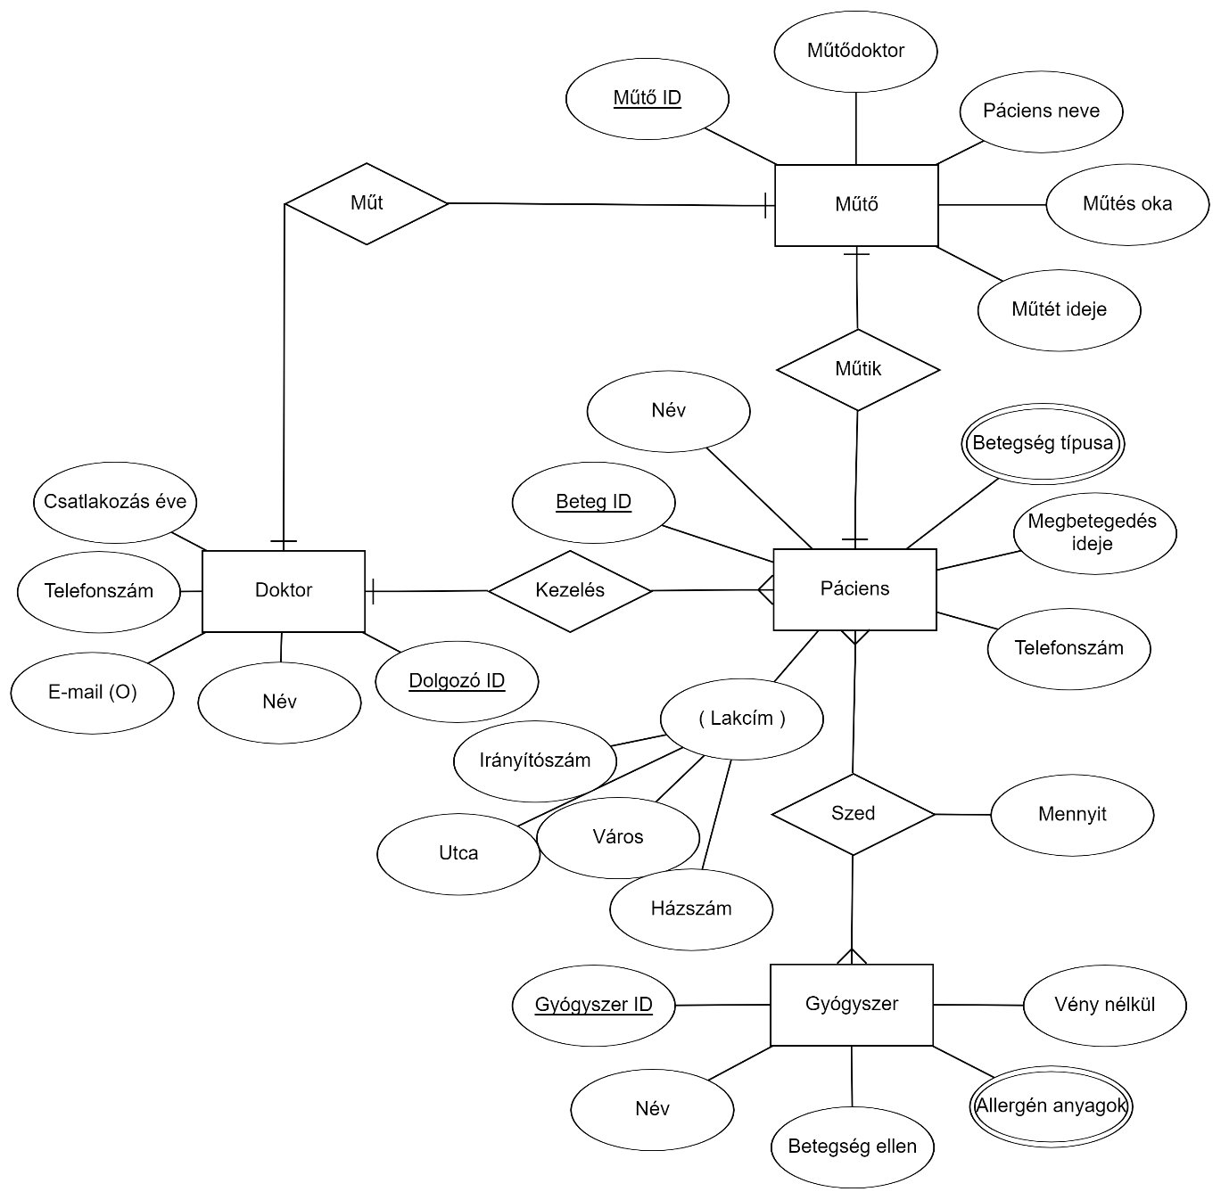

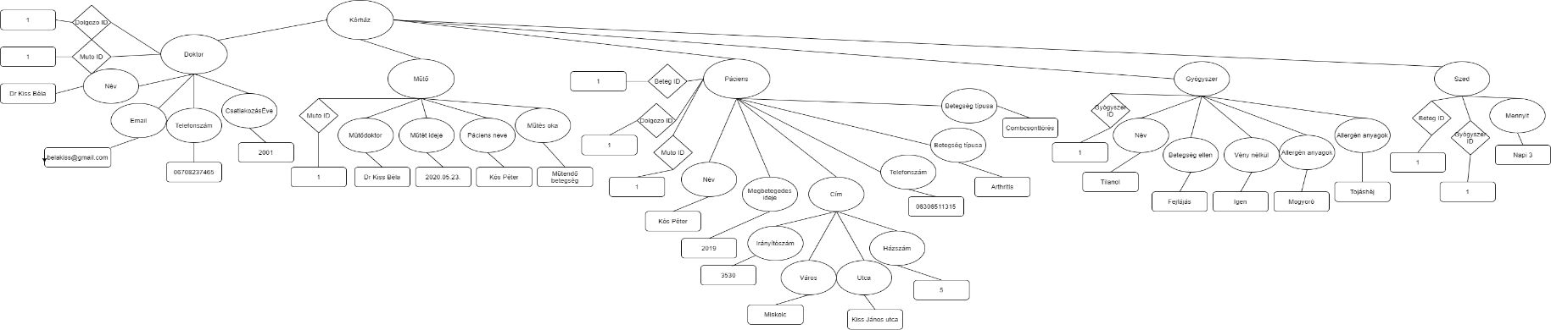**1b) Az adatbázis konvertálása XDM modellre:**

**1c) Az XDM modell alapján XML dokumentum készítése:**

<?xml version=*"1.0"* encoding=*"UTF-8"*?>

<korhaz>

<muto mutoId=*"1"*>

<mutodoktor>Dr Kiss Béla</mutodoktor>

<mutetIdeje>2020.05.23</mutetIdeje>

<paciensNeve>Kós Péter</paciensNeve>

<mutesOka>Műtendő betegség</mutesOka>

</muto>

<muto mutoId=*"2"*>

<mutodoktor>Dr János Pál</mutodoktor>

<mutetIdeje>2020.09.13</mutetIdeje>

<paciensNeve>Koaxk Ábel</paciensNeve>

<mutesOka>Műtendő betegség</mutesOka>

</muto>

<doktor dolgozoId=*"1"* mutoId=*"1"*>

<nev>Dr Kiss Béla</nev>

<telefonszam>06708237465</telefonszam>

<csatlakozasEve>2001</csatlakozasEve>

<email>belakiss@gmail.com</email>

</doktor>

<doktor dolgozoId=*"2"* mutoId=*"2"*>

<nev>Dr János Pál</nev>

<telefonszam>06506327463</telefonszam>

<csatlakozasEve>2002</csatlakozasEve>

</doktor>

<paciens betegId=*"1"* dolgozoId=*"1"* mutoId=*"1"*>

<nev>Kós Péter</nev>

<megbetegedesIdeje>2019</megbetegedesIdeje>

<cim>

<iranyitoszam>3530</iranyitoszam>

<varos>Miskolc</varos>

<utca>Kiss János utca</utca>

<hazszam>5</hazszam>

</cim>

<telefonszam>06306511315</telefonszam>

<betegsegTipusa>Arthritis</betegsegTipusa>

<betegsegTipusa>Combcsonttörés</betegsegTipusa>

</paciens>

<paciens betegId=*"2"* dolgozoId=*"2"* mutoId=*"2"*>

<nev>Koaxk Ábel</nev>

<megbetegedesIdeje>2020</megbetegedesIdeje>

<cim>

<iranyitoszam>3531</iranyitoszam>

<varos>Miskolc</varos>

<utca>Péter Pál utca</utca>

<hazszam>3</hazszam>

</cim>

<telefonszam>06307123272</telefonszam>

<betegsegTipusa>Mogyoró allergia</betegsegTipusa>

<betegsegTipusa>Tüdőembólia</betegsegTipusa>

</paciens>

<gyogyszer gyogyszerId=*"1"*>

<nev>Tilanol</nev>

<betegsegEllen>Fejfájás</betegsegEllen>

<venyNelkul>Igen</venyNelkul>

<allergenAnyagok>Mogyoró</allergenAnyagok>

<allergenAnyagok>Tojáshéj</allergenAnyagok>

</gyogyszer>

<szed betegId=*"1"* gyogyszerId=*"1"*>

<mennyit>Napi 3</mennyit>

</szed>

<szed betegId=*"2"* gyogyszerId=*"1"*>

<mennyit>Napi 10</mennyit>

</szed>

</korhaz>

**1d) Az XML dokumentum alapján XMLSchema készítése:**

<schema xmlns=*"http://www.w3.org/2001/XMLSchema"* targetNamespace=*"http://www.example.org/XMLSchemaNRTHZZ"* xmlns:tns=*"http://www.example.org/XMLSchemaNRTHZZ"* elementFormDefault=*"qualified"*>

<element name=*"korhaz"* type=*"tns:korhazTipus"*/>

<complexType name=*"mutoTipus"*>

<sequence>

<element name=*"mutoDoktor"* type=*"string"*/>

<element name=*"mutetIdeje"* type=*"string"*/>

<element name=*"paciensNeve"* type=*"string"*/>

<element name=*"mutesOka"* type=*"string"*/>

</sequence>

<attribute name=*"mutoId"* type=*"string"* use=*"required"*/>

</complexType>

<complexType name=*"doktorTipus"*>

<sequence>

<element name=*"nev"* type=*"string"*/>

<element name=*"telefonszam"* type=*"string"*/>

<element name=*"csatlakozasEve"* type=*"integer"*/>

<element name=*"email"* type=*"string"* minOccurs=*"0"*/>

</sequence>

<attribute name=*"dolgozoId"* type=*"string"* use=*"required"*/>

<attribute name=*"mutoId"* type=*"IDREF"*/>

</complexType>

<complexType name=*"cimTipus"*>

<sequence>

<element name=*"iranyitoszam"* type=*"integer"*/>

<element name=*"varos"* type=*"string"*/>

<element name=*"utca"* type=*"string"*/>

<element name=*"hazszam"* type=*"integer"*/>

</sequence>

</complexType>

<complexType name=*"paciensTipus"*>

<sequence>

<element name=*"nev"* type=*"string"*/>

<element name=*"megbetegedesIdeje"* type=*"integer"*/>

<element name=*"cim"* type=*"tns:cimTipus"*/>

<element name=*"telefonszam"* type=*"string"*/>

<element name=*"betegsegTipusa"* type=*"string"* maxOccurs=*"unbounded"*/>

</sequence>

<attribute name=*"betegId"* type=*"string"* use=*"required"*/>

<attribute name=*"dolgozoId"* type=*"string"* use=*"required"*/>

<attribute name=*"mutoId"* type=*"IDREF"*/>

</complexType>

<complexType name=*"gyogyszerTipus"*>

<sequence>

<element name=*"nev"* type=*"string"*/>

<element name=*"betegsegEllen"* type=*"string"*/>

<element name=*"venyNelkul"* type=*"string"*/>

<element name=*"allergenAnyagok"* type=*"string"* maxOccurs=*"unbounded"*/>

</sequence>

<attribute name=*"gyogyszerId"* type=*"string"* use=*"required"*/>

</complexType>

<complexType name=*"szedTipus"*>

<sequence>

<element name=*"mennyit"* type=*"string"*/>

</sequence>

<attribute name=*"betegId"* type=*"IDREF"*/>

<attribute name=*"gyogyszerId"* type=*"IDREF"*/>

</complexType>

<complexType name=*"korhazTipus"*>

<sequence>

<element name=*"muto"* type=*"tns:mutoTipus"* maxOccurs=*"unbounded"*/>

<element name=*"doktor"* type=*"tns:doktorTipus"* maxOccurs=*"unbounded"*/>

<element name=*"paciens"* type=*"tns:paciensTipus"* maxOccurs=*"unbounded"*/>

<element name=*"gyogyszer"* type=*"tns:gyogyszerTipus"* maxOccurs=*"unbounded"*/>

<element name=*"szed"* type=*"tns:szedTipus"* maxOccurs=*"unbounded"*/>

</sequence>

</complexType>

</schema>

**2. feladat**

**2a) Az adatolvasás:**

**package** hu.domparse.nrthzz;

**import** org.w3c.dom.Document;

**import** org.w3c.dom.Element;

**import** org.w3c.dom.Node;

**import** org.w3c.dom.NodeList;

**import** org.xml.sax.SAXException;

**import** javax.xml.parsers.DocumentBuilder;

**import** javax.xml.parsers.DocumentBuilderFactory;

**import** javax.xml.parsers.ParserConfigurationException;

**import** javax.xml.transform.TransformerException;

**import** java.io.File;

**import** java.io.IOException;

**public** **class** DOMReadNRTHZZ {

**public** **static** **void** main(String args[]) **throws** ParserConfigurationException, IOException, SAXException, TransformerException {

**try** {

File inputFile = **new** File("XMLNRTHZZ.xml");

DocumentBuilderFactory dbFactory = DocumentBuilderFactory.*newInstance*();

DocumentBuilder dBuilder = dbFactory.newDocumentBuilder();

Document doc = dBuilder.parse(inputFile);

doc.getDocumentElement().normalize();

System.***out***.println("Gyökér elem :" + doc.getDocumentElement().getNodeName());

System.***out***.println("----------------------------");

NodeList nList = doc.getElementsByTagName("muto");

**for** (**int** i = 0; i < nList.getLength(); i++) {

Node nNode = nList.item(i);

System.***out***.println("\nJelen elem:" + nNode.getNodeName());

**if** (nNode.getNodeType() == Node.***ELEMENT_NODE***) {

Element eElement = (Element) nNode;

System.***out***.println("Műtő id : " + eElement.getAttribute("mutoId"));

System.***out***.println("Műtődoktor: " + eElement.getElementsByTagName("mutodoktor").item(0).getTextContent());

System.***out***.println("Műtét ideje: " + eElement.getElementsByTagName("mutetIdeje").item(0).getTextContent());

System.***out***.println("Páciens neve: " + eElement.getElementsByTagName("paciensNeve").item(0).getTextContent());

System.***out***.println("Műtét oka: "+ eElement.getElementsByTagName("mutesOka").item(0).getTextContent());

}

}

nList = doc.getElementsByTagName("doktor");

**for** (**int** i = 0; i < nList.getLength(); i++) {

Node nNode = nList.item(i);

System.***out***.println("\nJelen elem:" + nNode.getNodeName());

**if** (nNode.getNodeType() == Node.***ELEMENT_NODE***) {

Element eElement = (Element) nNode;

System.***out***.println("Doktor id : " + eElement.getAttribute("dolgozoId"));

System.***out***.println("Műtő id : " + eElement.getAttribute("mutoId"));

System.***out***.println("Név: " + eElement.getElementsByTagName("nev").item(0).getTextContent());

System.***out***.println("Telefonszám: " + eElement.getElementsByTagName("telefonszam").item(0).getTextContent());

System.***out***.println("Csatlakozás éve: " + eElement.getElementsByTagName("csatlakozasEve").item(0).getTextContent());

//Opcionális, ezért amiatt, hogy ne dobjon null érték hibát, előre ellenőrizzük.

//Ha nem null a mező, akkor kiírjuk

//Ha null, akkor pedig jelezzük, hogy neki nincs ilyenje (jelen esetben e-mailje

**if**(eElement.getElementsByTagName("email").item(0) != **null**){

System.***out***.println("E-mail cím: "+ eElement.getElementsByTagName("email").item(0).getTextContent());

}**else** {

System.***out***.println("E-mail cím: Jelen doktornak nincs e-mail címe!");

}

}

}

//Páciensek kiíratása

nList = doc.getElementsByTagName("paciens");

**for** (**int** i = 0; i < nList.getLength(); i++) {

Node nNode = nList.item(i);

System.***out***.println("\nJelen elem:" + nNode.getNodeName());

**if** (nNode.getNodeType() == Node.***ELEMENT_NODE***) {

Element eElement = (Element) nNode;

System.***out***.println("Beteg id : " + eElement.getAttribute("betegId"));

System.***out***.println("Doktor id : " + eElement.getAttribute("dolgozoId"));

System.***out***.println("Műtő id : " + eElement.getAttribute("mutoId"));

System.***out***.println("Név: " + eElement.getElementsByTagName("nev").item(0).getTextContent());

System.***out***.println("Megbetegedés ideje: " + eElement.getElementsByTagName("megbetegedesIdeje").item(0).getTextContent());

System.***out***.println("Beteg címe: ");

System.***out***.println("Irányítoszám: " + eElement.getElementsByTagName("iranyitoszam").item(0).getTextContent());

System.***out***.println("Város: " + eElement.getElementsByTagName("varos").item(0).getTextContent());

System.***out***.println("Utca: " + eElement.getElementsByTagName("utca").item(0).getTextContent());

System.***out***.println("Házszám: " + eElement.getElementsByTagName("hazszam").item(0).getTextContent());

System.***out***.println("Telefonszám: " + eElement.getElementsByTagName("telefonszam").item(0).getTextContent());

**int** betegsegTipusokSzama = eElement.getElementsByTagName("betegsegTipusa").getLength();

//Mivel több értéke is lehet a betegség típusának, ezért ki kell írtani egy for ciklussal az összeset

**for**(**int** j = 0; j < betegsegTipusokSzama; j++) {

System.***out***.println("Betegség típusa: "+ eElement.getElementsByTagName("betegsegTipusa").item(j).getTextContent());

}

}

}

//Gyógyszerek kiiratása

nList = doc.getElementsByTagName("gyogyszer");

**for** (**int** i = 0; i < nList.getLength(); i++) {

Node nNode = nList.item(i);

System.***out***.println("\nJelen elem:" + nNode.getNodeName());

**if** (nNode.getNodeType() == Node.***ELEMENT_NODE***) {

Element eElement = (Element) nNode;

System.***out***.println("Gyógyszer Id : " + eElement.getAttribute("gyogyszerId"));

System.***out***.println("Név: " + eElement.getElementsByTagName("nev").item(0).getTextContent());

System.***out***.println("Betegség ellen: " + eElement.getElementsByTagName("betegsegEllen").item(0).getTextContent());

System.***out***.println("Vény nélkül: " + eElement.getElementsByTagName("venyNelkul").item(0).getTextContent());

**int** allergenAnyagokSzama = doc.getElementsByTagName("allergenAnyagok").getLength();

//Mivel több értéke is lehet az allergén anyagoknak, ezért ki kell írtani egy for ciklussal az összeset

**for**(**int** j = 0; j < allergenAnyagokSzama; j++) {

System.***out***.println("Allergén anyag: "+ eElement.getElementsByTagName("allergenAnyagok").item(j).getTextContent());

}

}

}

//Szed kapcsolótábla kiríratása

nList = doc.getElementsByTagName("szed");

**for** (**int** i = 0; i < nList.getLength(); i++) {

Node nNode = nList.item(i);

System.***out***.println("\nJelen elem:" + nNode.getNodeName());

**if** (nNode.getNodeType() == Node.***ELEMENT_NODE***) {

Element eElement = (Element) nNode;

System.***out***.println("Beteg id : " + eElement.getAttribute("betegId"));

System.***out***.println("Gyógyszer id : " + eElement.getAttribute("gyogyszerId"));

System.***out***.println("Mennyit kell szednie? " + eElement.getElementsByTagName("mennyit").item(0).getTextContent());

}

}

} **catch** (Exception e) {

e.printStackTrace();

}

}

}

**2b) Adatmódosítás:**

**package** hu.domparse.nrthzz;

**import** java.io.File;

**import** java.io.IOException;

**import** java.util.Scanner;

**import** javax.xml.parsers.DocumentBuilder;

**import** javax.xml.parsers.DocumentBuilderFactory;

**import** javax.xml.parsers.ParserConfigurationException;

**import** javax.xml.transform.OutputKeys;

**import** javax.xml.transform.Transformer;

**import** javax.xml.transform.TransformerConfigurationException;

**import** javax.xml.transform.TransformerException;

**import** javax.xml.transform.TransformerFactory;

**import** javax.xml.transform.TransformerFactoryConfigurationError;

**import** javax.xml.transform.dom.DOMSource;

**import** javax.xml.transform.stream.StreamResult;

**import** org.w3c.dom.Document;

**import** org.w3c.dom.Element;

**import** org.w3c.dom.Node;

**import** org.w3c.dom.NodeList;

**import** org.xml.sax.SAXException;

**public** **class** DOMModifyNRTHZZ {

**public** **static** **void** main(String args[]) **throws** ParserConfigurationException, IOException, SAXException, TransformerException {

String filePath = "XMLNRTHZZ.xml";

File xmlFile = **new** File(filePath);

DocumentBuilderFactory dbFactory = DocumentBuilderFactory.*newInstance*();

DocumentBuilder dBuilder;

**try** {

dBuilder = dbFactory.newDocumentBuilder();

//XML betöltése és parseolása

Document doc = dBuilder.parse(xmlFile);

doc.getDocumentElement().normalize();

//Elem módosítása

*mutetIdejenekModositasa*(doc);

} **catch** (Exception e) {

e.printStackTrace();

}

}

//Függvény a módosítandó műtő idjének beolvasására

**public** **static** String idBeolvasas() {

Scanner sc = **new** Scanner(System.***in***);

System.***out***.print("Műtő id:");

String id = sc.nextLine();

**return** id;

}

//Függvény, amely létrehozza az új filet

**public** **static** **void** xmlFileIras(Document doc) **throws** TransformerException {

TransformerFactory transformerFactory = TransformerFactory.*newInstance*();

Transformer transformer = transformerFactory.newTransformer();

DOMSource source = **new** DOMSource(doc);

StreamResult result = **new** StreamResult(**new** File("src/hu/domparse/nrthzz/XMLNRTHZZ.updated.xml"));

transformer.transform(source, result);

}

//Függvény amely megteszi a módosítást a felhasználó által megadott időpontra

//Meghívja az xmlFileIras függvényt, amellyel létrehoz egy új fájlt

**public** **static** **void** mutetIdejenekModositasa(Document doc) **throws** TransformerException {

//Előszőr beolvassuk az ID-t

System.***out***.println("Melyik műtőben változik a műtés ideje?");

String beolvasottId = *idBeolvasas*();

//Majd a műtét új idejét

Scanner sc = **new** Scanner(System.***in***);

System.***out***.print("Műtét új ideje: ");

String mutetIdeje = sc.nextLine();

//Megkeressük azt a nodeot, aminek az ID-je egyezik a user által megadott idvel

NodeList nList = doc.getElementsByTagName("muto");

**for** (**int** i = 0; i < nList.getLength(); i++) {

Node nNode = nList.item(i);

**if** (nNode.getNodeType() == Node.***ELEMENT_NODE***) {

Element element = (Element) nNode;

String mutoId = element.getAttribute("mutoId");

**if** (mutoId.equals(beolvasottId)) {

Node node1 = element.getElementsByTagName("mutetIdeje").item(0);

node1.setTextContent(mutetIdeje);

System.***out***.println("Sikeres Modosítas");

//Megírjuk az új XML filet

*xmlFileIras*(doc);

}

}

}

}

}